文字が書かれている

AI によって生成されたコンテンツは間違っている可能性があります。

選手の送迎用バス（マイクロ）の駐車場

（正面入口からお入りください北駐車場奥にバス専用スペースがあります）

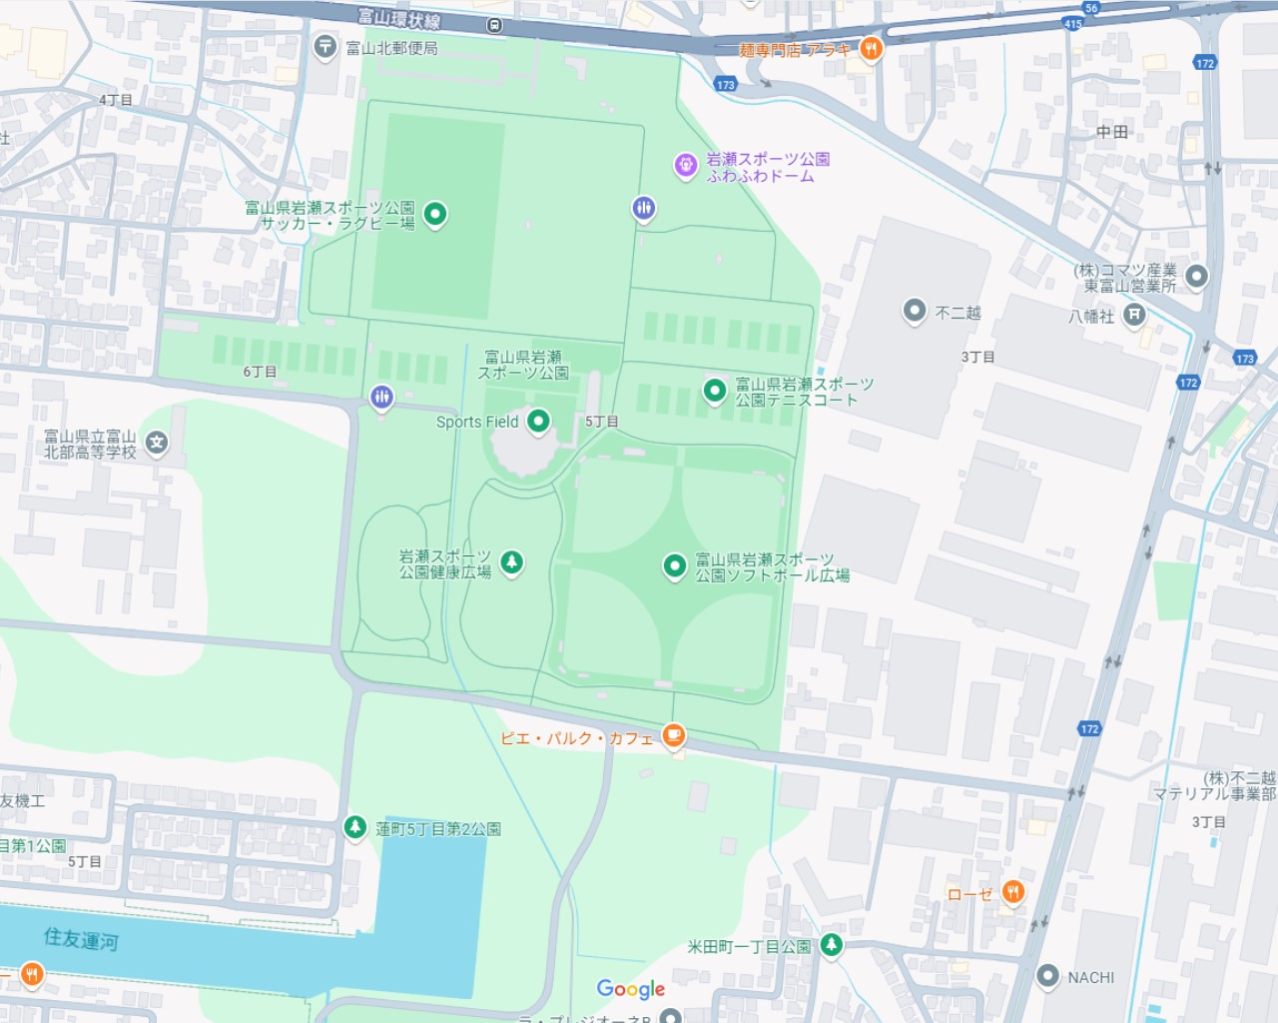

●本部

**北駐車場**

**駐車場**

**臨時駐車場**

**Ａ**球場

**D**球場

**Ｃ**球場

**B**球場

**補助**

**競技場**

富山県岩瀬スポーツ公園

富山市森5丁目1-17

TEL. 076-438-4880

**正面入口**

**正面入口**